Отчет по лабораторной работе 9

SELinux

Власов Артем Сергеевич

Содержание

# 1. Цель работы

Получить навыки работы с контекстом безопасности и политивами SELinux

# 2. Задание

Продемонстрировать навыки умения работать с SELinux.

# 3. Выполнение лабораторной работы 9.

Получаем текущую информацию о состоянии SELinux.

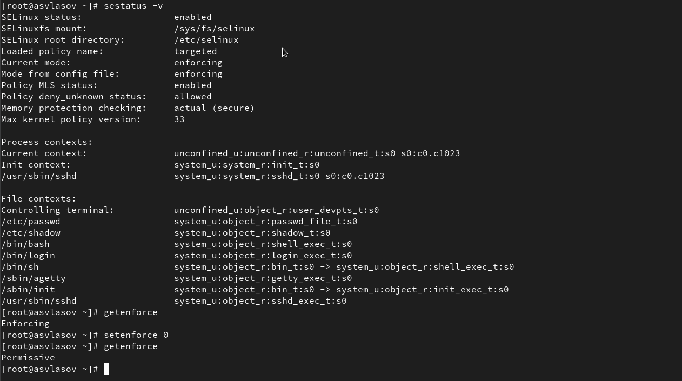

Статус SELinux

По умолчанию он находится в режиме enforcing переводим его в режим permissive.

В файле конфигурации задаем значение disabled и перезапускаем систему.



Отключение

Видим, что SElinux отключен.

Возвращаем статус enforcing и снова перезагружаем систему.



Включение

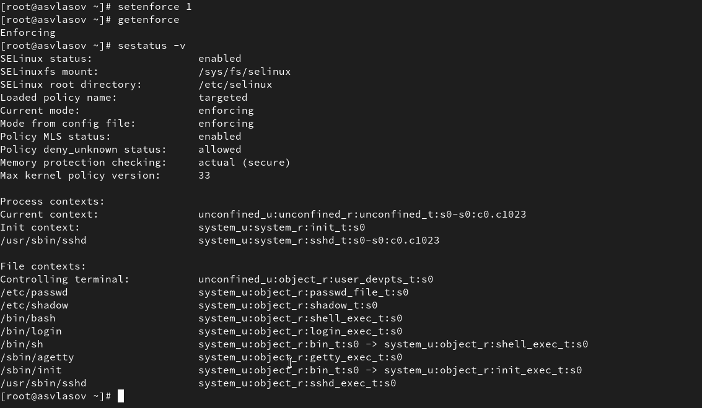

Проверка статуса

Начинаем работу с контекстом безопасности.

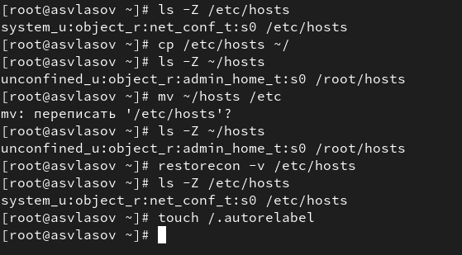

Работа с контекстом

Копируем файл с меткой контекста в домашний каталог, видим, что метка изменилась. Перезапишем и увидим что контекст не изменился, затем исправляем контекст безопасности, и видим что все вернулось в значение по умолчанию. Запускаме массовое исправление контекстов и видим что система была перемаркированна после перезагрузки

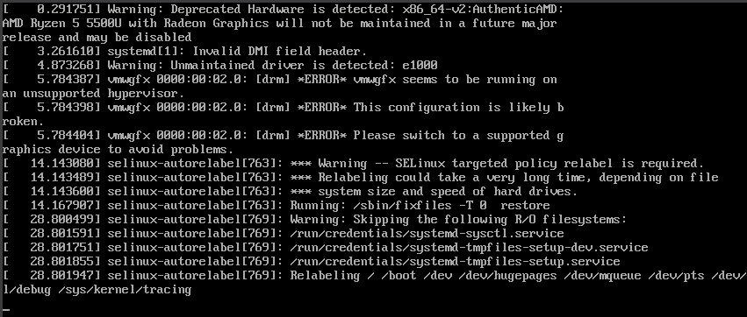

Перемаркировка

В файле который мы создали вводим строчку.

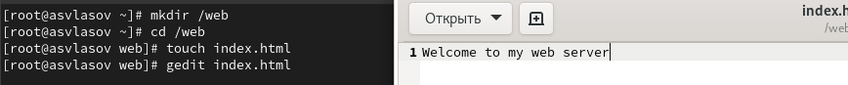

index

Далее меняем файл конфигурации добавляя путь к нашей созданной директории.

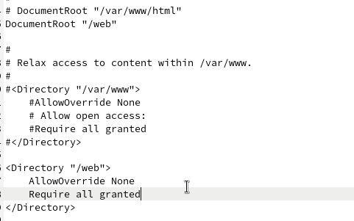

Конфигурация

Начинаем работу с переключателями.

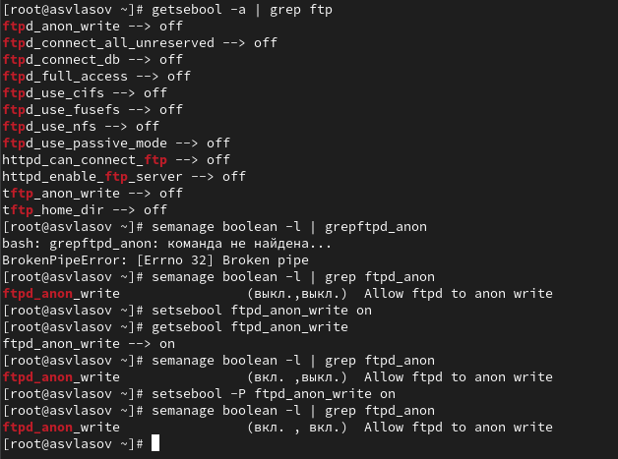

Работа с переключателями

Смотрим список всех переключателей службы ftp, затем для ftpd_anon. Меняем значение переключателя на on. Смотрим изменения, далее ставим флаг on для другого переключателя.

# 4. Выводы

Мы научились работать с контекстом безопасности и политивами SELinux

# Список литературы